**关于“海外留学服务驿站”启动2024年度学生硕士留学申请指导的通知**

各单位、各学院：

为全力做好学校毕业生服务工作，满足学生海外留学需求，节约学生出国留学成本，即日将启动2024年度学生硕士留学申请指导服务，欢迎同学们踊跃咨询！

1. 咨询内容

“海外留学服务驿站”旨在为有意向赴海外留学的毕业生提供最新的官方留学资讯，并无偿协助毕业生申请经双方商定所选学校名单内三所海外高校（国际排名200位内），直至成功获取官方录取通知书。

1. 服务范围

“海外留学服务驿站”将协助申请人选择三所学校及对应专业；指导申请人填写相应的申请表格并协助指导所选定学校要求的基本文书材料，包括推荐信、个人陈述等相关材料。除海外大学校方收取的申请费、占位费或学费外，“海外留学服务驿站”不收取任何费用。

1. 服务流程

* 申请指导

通过和申请人沟通，推荐适合申请人当前 GPA/语言成绩/背景条件的学校。根据剩余时间，对申请前期准备、背景提升、文书写作、网申等环节做出时间规划，确保申请顺利完成。结合学生主观意向，制定出选校方案。

* 文书准备

协助申请人对申请专业、学校，文书进行指导并敲定终稿。全程要求申请人参与。

* 录取指导

在最合适的申请时间，填报意向院校，指导网申填报，快速高效完成三所学校的申请工作。对于收到的录取结果，给学生最专业的建议。

* 后续服务

行前培训、接机安排、住宿申请咨询等。

1. 咨询对象

我校全日制在籍本科生；意向2024年秋季学期前往国外院校攻读硕士学位。

1. 咨询方式

QQ：705331075 （方老师）

1. 部分成功案例展示

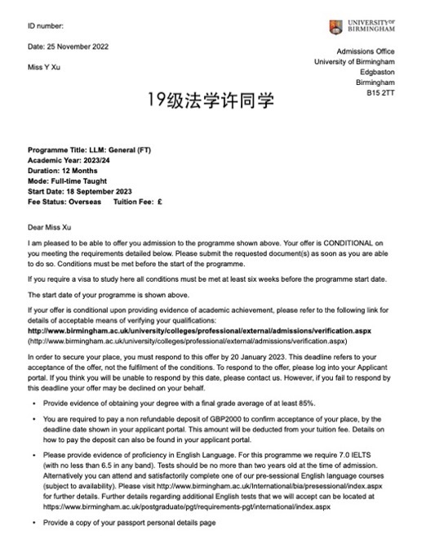 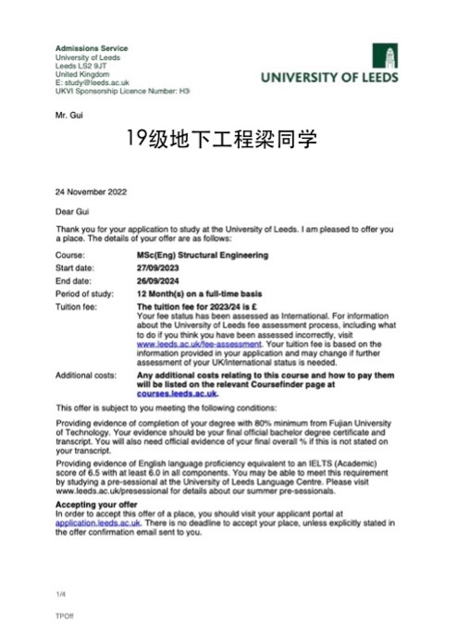

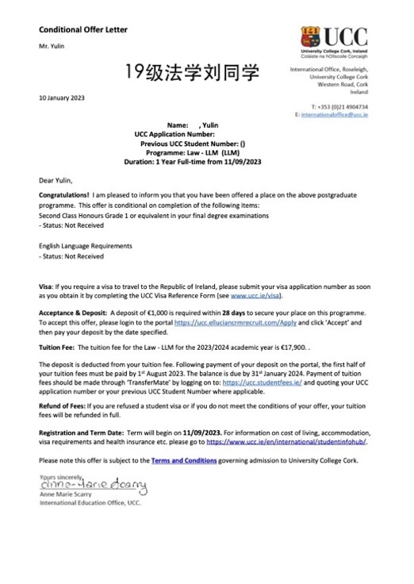 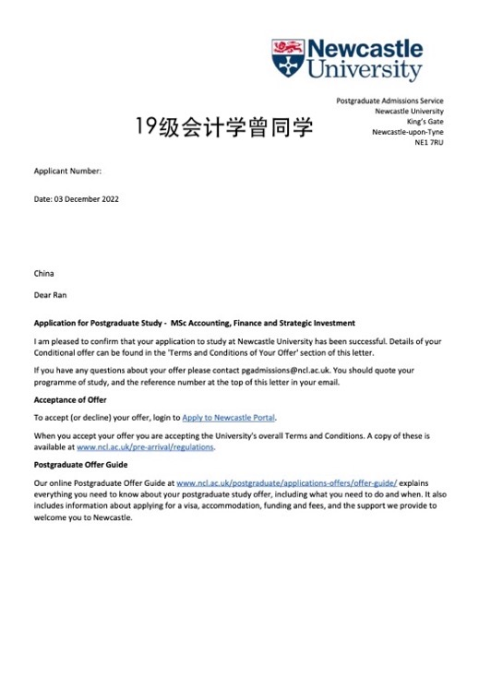

1. 海外合作院校一览（附件一）